Viernes
11
de marzo

Tercero de Primaria
Inglés (Ciclo II)

Inside fun

Aprendizaje esperado: describe actividades a partir de imágenes.

Énfasis: identifica actividades que se puedan realizar en una celebración a partir de imágenes.

¿Qué vamos a aprender?

Observarás algunos ejemplos de actividades divertidas, que se pueden hacer sin salir de casa.

¿Qué hacemos?

What about you, girls and boys, are you taking care of yourselves? | ¿Y ustedes, niñas y niños? ¿Se están cuidando?

Observa el video con las recomendaciones.

- Recomendaciones:
https://youtu.be/muCIEht0dgw

Let´s start the class! | ¡Comencemos nuestra clase!

Los materiales para tu clase de hoy son:
notebook | cuaderno
pencil | lápiz
color pensils | colores
scissors | tijeras | 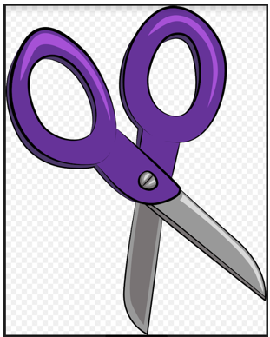

Con las tijeras, recuerda pedir ayuda a un adulto antes de usarlas.

How did you celebrate your birthday during this confinement? | ¿Cómo celebraste tú cumpleaños durante este confinamiento?

Lee el siguiente texto:

What do you think about Rigoberto?  What does he want?  What activities can he do to have fun on his birthday without leaving home? Let´s make a list  Without leaving the house he can:  - Make decorations! | ¿Qué piensas de Rigoberto?  ¿Qué es lo que quiere?  ¿Qué actividades puede realizar para divertirse en su cumpleaños sin salir de casa? ¡Vas a hacer una lista!  Sin salir de casa puede:  - Hacer adornos.

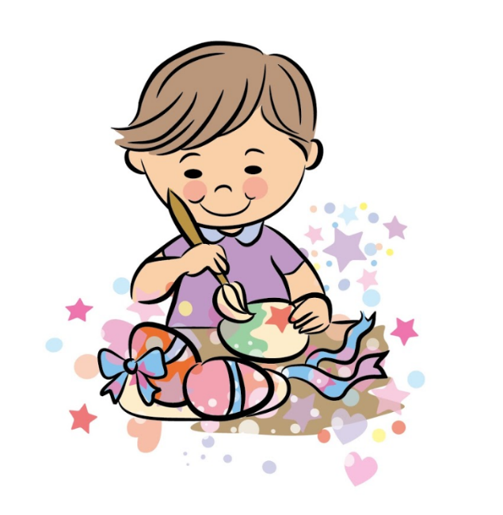

- Help preparing the food. | - Ayudar a preparar la comida.

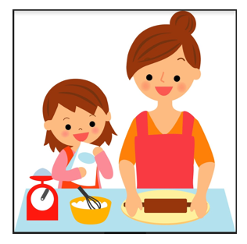

- Play ball games. | - Jugar a la pelota.

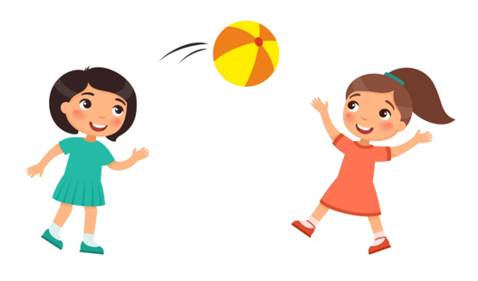

Recuerda que esta actividad está limitada a que cuentes con un espacio adecuado y que tengas la autorización de un adulto.

- He can dance. | - Él puede bailar.

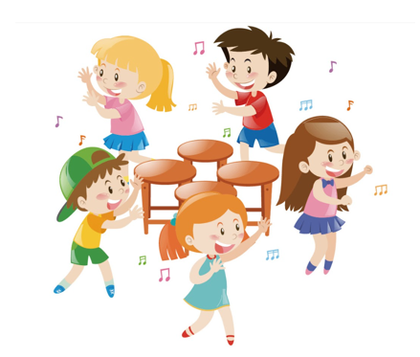

- Make models with clay. | - Hacer figuras de arcilla o plastilina.

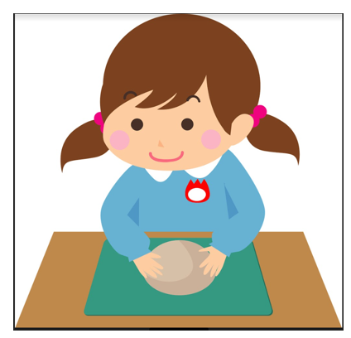

- Jump the rope. | - Saltar la cuerda.

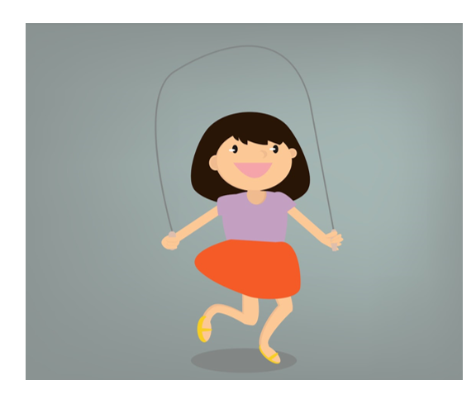

- Do jigsaws puzles. | - Armar rompecabezas.

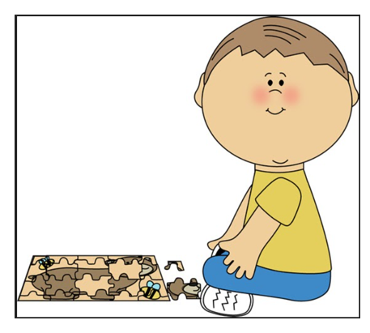

- Play board games. | - Jugar jugos de mesa.

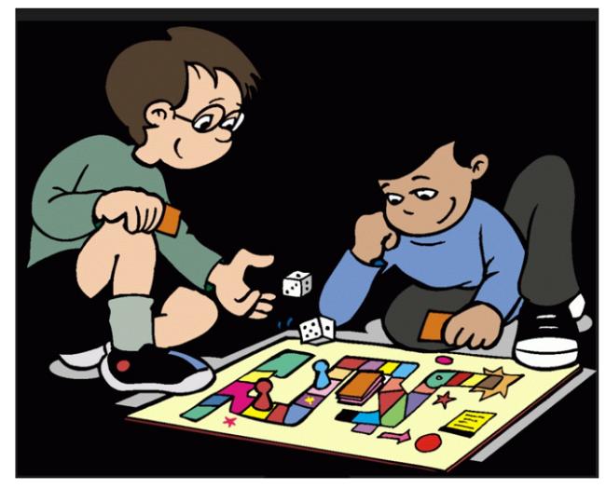

- Ride a bicycle. | - Andar en bicicleta.

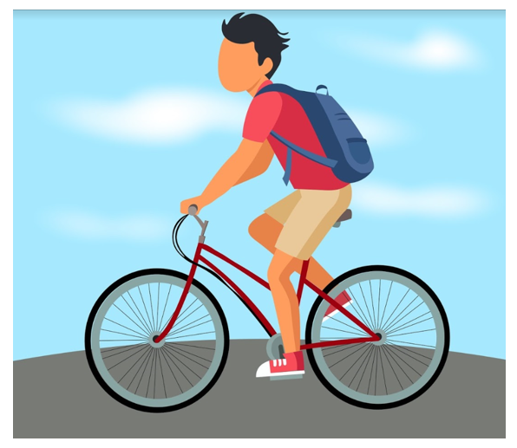

Aunque andar en bicicleta no es la mejor actividad para hacer dentro de la casa. Y por el momento no es muy recomendable salir de nuestras casas si no es necesario. Lo mejor es seguirnos cuidando.

De todas las ideas que se propusieron, armar un rompecabezas es algo todas y todos podemos hacer sin salir de casa.

But, What if I don´t have a jigsaw puzzle at home?  There is no problem! | Pero, ¿Y si no tengo un rompecabezas en mi casa?  ¡No hay problema!

Cada quién en su casa puede hacer el suyo.

Can you teach us how, teacher Lupita?  It´s very easy.  First, Using a pencil, divide the sheet of paper in as many pieces as you like.  Then, draw and color your favorite illustration.  Then, with the help of an adult, cut out all the pieces of your puzzle.  Finally, have fun!  Very good! | ¿Nos enseñas cómo, Maestra Lupita?  Es muy fácil.  Primero, con un lápiz, divide la hoja de papel en tantas piezas como quieras.  Después dibuja y colorea tu imagen favorita.  Después, con la ayuda de un adulto, recorta las piezas de tu rompecabezas.  ¡Y, por último, a divertirse!  ¡Muy bien!

Ya tienes tu rompecabezas: ¿Qué te parece si ahora lo armas?

Puedes utilizar las ilustraciones que hicieron referencia a las actividades propuestas, por ejemplo:

Help preparing the food. | Ayudar a preparar la comida. | 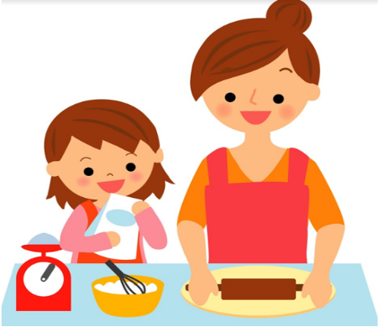
Dance. | Bailar. | 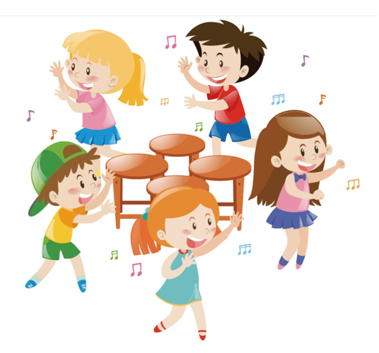
Play ball games. | Jugar a la pelota. | 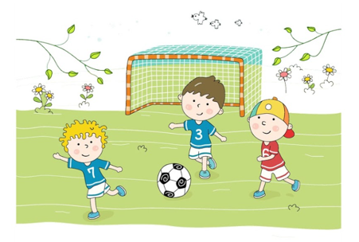

Hoy observaste algunos ejemplos de actividades divertidas, que puedes hacer sin salir de casa.

I am sure you can think of so many more. | Estoy segura de que se te pueden ocurrir muchas más.

¿Cual habrá sido la idea favorita de Rigoberto?

Maybe his favorite idea was to play board games  Maybe his favorite idea was to dance.  Maybe his favorite idea was to make clay models.  Maybe his favorite idea was to jump the rope.  It’s very easy to find out! | Tal vez su actividad favorita fue jugar juegos de mesa.  Tal vez su idea favorita fue bailar.  Tal vez su idea favorita fue hacer figuras de plastilina.  Tal vez su idea favorita fue saltar la cuerda.  ¡Es muy fácil descubrirlo!

Observa el video de Rigoberto:

Hasta aquí la clase de hoy.

We will see you soon. | Hasta la próxima.

Si tienes dudas o necesitas ayuda para realizar las actividades propuestas o alguna sugerencia y quieres compartirlas con nosotros puedes enviarlas al correo aprende_en_casa@nube.sep.gob.mx

Si quieres practicar más puedes visitar la página: http://proni.sep.gob.mx/

¡Buen trabajo!

Gracias por tu esfuerzo.

